Boss: Crabullus

Area: Overworld 2

Note: Boss gộp từ 2 thành phần chính: Body  và 2 tay 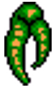

1 tay bao gồm: 1 càng  + 4 orb tay 

Hitbox của Boss là toàn body, 2 tay/càng ko có hitbox

Animation:



Moving và Shooting là 2 animation độc lập, không liên quan tới nhau

Moving của body độc lập với Moving của tay

Moving của body: Di chuyển tự do chậm rải theo đường thẳng trong phạm vi nửa trên (½) của màn hình

Khi gặp border, thì bounce như gif



Moving của tay: Di chuyển tự do tốc độ trung bình random trong phạm vi ¾ của màn hình phía trên

Shooting: bắn 4 phát mỗi đợt, và đợi 3.2s rồi lập lại

Chia ra thành 3 state

State 1: Crabullus

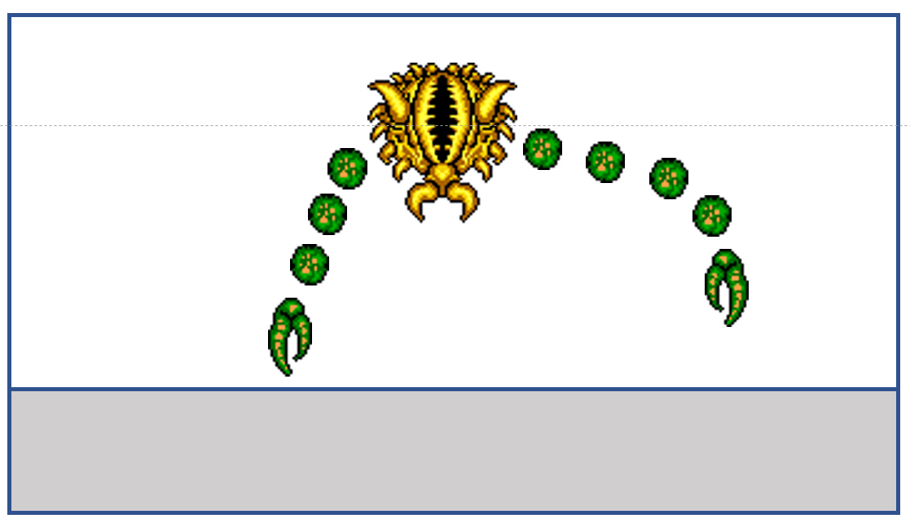

Lúc này Crabullus có 2 tay/càng

Mỗi lần thả 4 viên đạn projectile từ miệng, mỗi viên cách nhau 0.2s

Mỗi lần thả đạn cách nhau 4s kể từ viên đầu tiên của lần trước

Đạn hướng thẳng vào player

Khi thả đạn, thì player không thể gây damage lên boss

Khi boss ngừng thả đạn, thì player có thể gây damage lên boss

Khi player bắn trúng thành công khi boss ngừng nhả đạn, HP boss -1

Player không thể gây damage boss lần nữa cho đến lượt ngừng thả đạn kế tiếp

HP của boss phase 1: 3HP

State 2: Shadow

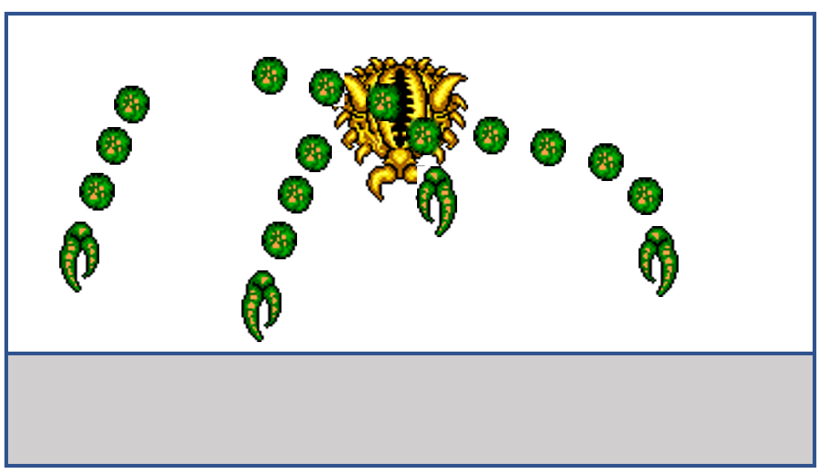

Xuất hiện thêm shadow của Crabullus.

Có cùng số tay vs Crabullus, cùng animation, chênh lệch animation là 0.05s

Có hiện tay nhưng không hiện body

Lúc này tổng cộng boss có 4 tay/càng

Mỗi lần thả 2 x 4 viên đạn projectile, mỗi viên cách nhau 0.2s

Mỗi lần thả đạn cách nhau 4s kể từ viên đầu tiên của lần trước

Đạn hướng thẳng vào player

Khi thả đạn, thì player không thể gây damage lên boss

Khi boss ngừng thả đạn, thì player có thể gây damage lên boss

Khi player bắn trúng thành công khi boss ngừng nhả đạn, HP boss -1

Player không thể gây damage boss lần nữa cho đến lượt ngừng thả đạn kế tiếp

HP của boss phase 2: 10HP

State 3: Final



Tay + của boss thay đổi màu, that’s all

Đạn bắn nhanh hơn, tay di chuyển nhanh hơn 1.5 lần

Lúc này tổng cộng boss có 4 tay/càng

Mỗi lần thả 2 x 4 viên đạn projectile, mỗi viên cách nhau 0.2s

Mỗi lần thả đạn cách nhau 2s kể từ viên đầu tiên của lần trước

Đạn hướng thẳng vào player

Khi thả đạn, thì player không thể gây damage lên boss

Khi boss ngừng thả đạn, thì player có thể gây damage lên boss

Khi player bắn trúng thành công khi boss ngừng nhả đạn, HP boss -1

Player không thể gây damage boss lần nữa cho đến lượt ngừng thả đạn kế tiếp

HP của boss phase 3: 10HP